МИНОБРНАУКИ РОССИИ

ФЕДЕРАЛЬНОЕ ГОСУДАРСТВЕННОЕ БЮДЖЕТНОЕ

ОБРАЗОВАТЕЛЬНОЕ

УЧРЕЖДЕНИЕ ВЫСШЕГО ОБРАЗОВАНИЯ

«ВОРОНЕЖСКИЙ ГОСУДАРСТВЕННЫЙ УНИВЕРСИТЕТ»

Факультет Компьютерных наук

Кафедра программирования и информационных технологий

Сервис для поиска и аренды частного жилья Rentplace

Курсовая работа

Направление: 09.03.02 Информационные системы и технологии

Зав. Кафедрой ___________________ д. ф.-м. н, доцент С.Д. Махортов

Руководитель ____________________ ст. преподаватель В.С. Тарасов

Руководитель практики ____________ В. А. Ушаков

Обучающийся ____________________ Г.А. Загороднев, 3 курс, д/о

Обучающийся ____________________ В.Ю. Катцын, 3 курс, д/о

Обучающийся ____________________ В.И. Кондратов, 3 курс, д/о

Обучающийся ____________________ И.А. Полоцкий, 3 курс, д/о

Обучающийся ____________________ И.Д. Исанбаев, 3 курс, д/о

Обучающийся ____________________ И.С. Беликов, 3 курс, д/о

Воронеж 2025

Содержание

Содержание 2

Перечень сокращений и обозначений 4

Введение 7

1 Постановка задачи 8

1.1 Цели создания системы 8

1.2 Задачи системы 8

2 Функциональные требования 10

2.1 Progressive Web App 10

2.1.1 Требования к авторизации и регистрации 10

2.1.2 Требования к просмотру сетки объявлений о сдаче жилья 10

2.1.3 Требования к взаимодействию с профилем 11

2.1.4 Требования к взаимодействию с объявлением 11

2.1.5 Требования к размещению объявления о сдаче жилья 11

2.1.6 Требования к взаимодействию с избранными объявлениями 12

2.1.7 Требование к взаимодействию с забронированными объявлениями 12

2.2 Веб-приложение для администрации сервиса 13

3 Нефункциональные требования 14

3.1 Удобство использования 14

3.2 Безопасность 14

3.3 Масштабируемость 14

3.4 Совместимость 14

3.5 Доступность 14

4 Требования к системе в целом 15

4.1 Требования к программному обеспечению системы 15

4.2 Общие требования к оформлению и верстке страниц 15

4.3 Требования к численности и квалификации персонала, обслуживающего приложение 16

4.4 Требования к использованию данных 16

4.5 Языковые версии приложения 16

5 Анализ предметной области 17

5.1 Обзор аналогов 18

5.1.1 Airbnb 18

5.1.2 Booking.com 18

5.1.3 Суточно.ру 18

5.1.4 Сравнительная таблица аналогов 19

5.2 Диаграммы, иллюстрирующие работу системы 20

5.2.1 Диаграмма прецедентов (Use-case diagram) 20

5.2.2 Диаграмма последовательности (Sequence diagram) 23

5.2.3 Диаграммы состояний (Statechart diagrams) 26

5.2.4 Диаграмма активностей (Activity diagram) 27

5.2.5 ER диаграмма (ER diagram) 28

5.2.6 Диаграмма развертывания (Deployment diagram) 29

6 Аналитика 29

6.1 Воронки 29

6.2 Статистика посещаемости и каналов привлечения 30

Заключение 31

Перечень сокращений и обозначений

**Администратор** – лицо, ответственное за управление и поддержку системы. Он имеет доступ к веб-приложению для администрации, где может управлять объявлениями, пользователями и настройками системы.

**Авторизованный пользователь** – пользователь, прошедший авторизацию, имеющий доступ к полному функционалу приложения.

**Неавторизованный пользователь** – пользователь, не прошедший авторизацию или регистрацию, имеющий ограниченный доступ к функционалу приложения.

**Аккаунт** – учетная запись пользователя, которая позволяет войти в систему и получить доступ к определенным ресурсам и возможностям.

**Профиль** – страница пользователя с персональными данными о нем.

**Объявление** – информация о доступном для аренды жилье, включающее основную информацию, фотографии, стоимость проживания, адрес и удобства.

**Хозяин объявления (Арендодатель)** – это авторизованный пользователь, который создал и разместил объявление в приложении.

**Сетка объявлений –** элемент интерфейса приложения, отображающий список объявлений в виде сетки.

**Сайт (веб-приложение)** – интернет-ресурс, состоящий из одной, нескольких или множества виртуальных страниц.   
Клиент-серверное приложение, в котором клиент взаимодействует с веб-сервером при помощи браузера.

**Модерация –** это процесс проверки объявлений перед их публикацией, который выполняется администратором системы.

**Сервер (серверная часть)** – программно-аппаратная часть сервиса, которая хранится на сервере, обрабатывает полученные данные и отправляет ответ обратно.

**Клиент (клиентская сторона)** – интерфейс с набором функций, с которым взаимодействует пользователь.

**GitHub** – веб-сервис, который основан на системе Git. Социальная сеть для разработчиков, которая помогает вести коллективную разработку IT-проектов.

**Java** – многоплатформенный, объектно-ориентированный язык программирования, предназначенный для разработки различных приложений, включая мобильные, корпоративные, и серверные, обеспечивая быстродействие, безопасность и надежность.

**Spring Framework** – это фреймворк с открытым исходным кодом для языка программирования Java. Он был создан для упрощения разработки и поддержки масштабируемых, слабосвязанных и повторно используемых приложений.

**CSS** – формальный язык описания внешнего вида документа (веб-страницы), написанного с использованием языка разметки (HTML, XHTML, XML).

**HTML** – стандартизированный язык гипертекстовой разметки веб-страниц в браузере.

**JavaScript** – язык программирования высокого уровня, который используется для написания клиентской части приложения.

**PostgreSQL** – реляционная база данных с открытым кодом, которая поддерживается в течение 30 лет разработки и является одной из наиболее известных среди всех существующих реляционных баз данных.

**React** – JavaScript-библиотека для создания пользовательских интерфейсов.

**Miro** – онлайн-платформа для командной работы. Аналог обычной маркерной доски, только бесконечной и доступной в браузере или мобильном приложении.

**Figma** – инструмент для проектирования пользовательских интерфейсов (UI/UX). Используется для создания дизайна мобильных и веб-приложений.

**FigJam** – онлайн-доска для совместной работы, входящая в экосистему Figma.

**Jira** – инструмент для управления проектами и задачами, который помогает оптимизировать работу команды.

Введение

В современном обществе, где мобильность и оперативность стали неотъемлемыми элементами повседневной жизни, поиск и аренда жилья требует простых, быстрых и удобных решений. Особенно актуальной становится потребность в цифровых платформах, способных упростить процесс аренды как для владельцев жилья, так и для потенциальных арендаторов. В этом контексте информационные технологии играют ключевую роль, предоставляя эффективные инструменты для поиска, размещения и бронирования жилья.

Одним из таких решений является создание онлайн-сервиса аренды жилья, доступного на разных устройствах и ориентированного на пользователя. Интеграция таких функций, как фильтрация объявлений, персональный профиль, избранные объекты и возможность онлайн-бронирования, делает процесс аренды более прозрачным, контролируемым и комфортным. Прогрессивные веб-приложения (PWA) позволяют пользователям использовать сервис как на мобильных устройствах, так и в браузере, обеспечивая гибкость и доступность в любой ситуации.

Кроме того, административная часть системы предоставляет необходимые инструменты для модерации контента, управления пользователями и контроля бронирований, что обеспечивает надежность и стабильность работы сервиса.

В рамках данной курсовой работы был разработан и реализован сервис для поиска и аренды частного жилья Rentplace, включающий в себя пользовательское PWA-приложение и веб-приложение для администраторов. Готовый программный продукт предоставляет все необходимые функции для эффективного взаимодействия между пользователями и платформой.

1. Постановка задачи
   1. Цели создания системы

Целями создания системы являются:

* реализация универсального приложения, которое удовлетворяет потребности как арендаторов, так и арендодателей;
* предложение минимальных комиссий для арендаторов и арендодателей, что даст конкурентное преимущество и увеличит привлекательность для всех сторон;
* предоставить пользователям возможность арендовать или сдавать жилье на любые сроки.
  1. Задачи системы

Система состоит из Progressive Web App (PWA), адаптированного под мобильные устройства и веб-приложения для администрации сервиса.

Разработанное PWA решает следующие задачи:

* просмотр объявления о сдаче жилья;
* предоставление пользователям инструментов для поиска, фильтров и сортировок по определенным параметрам;
* добавление понравившегося объявления в раздел «Избранное»;
* просмотр отдельной страницы с детальной информацией каждого объявления;
* бронирование жилья;
* размещение объявления о сдаче собственного жилья;
* редактирование данных своего аккаунта после регистрации или авторизации в системе;

Веб-приложение для администрации сервиса реализует следующие функции:

* проверка объявлений и принятие решения об их публикации в приложении администратором;
* просмотр администратором всех объявлений, размещенных в приложении, и удаление нежелательных;
* удаление или блокировка пользователя администратором.

1. Функциональные требования
   1. Progressive Web App
      1. Требования к авторизации и регистрации

* авторизация/регистрация пользователей осуществляется через электронную почту, которую необходимо ввести в соответствующее поле;
* при вводе некорректной почты пользователь получает сообщение об ошибке;
* на указанный адрес электронной почты отправляется письмо с уникальным кодом;
* код подтверждения является одноразовым и действителен в течение ограниченного времени;
* пользователь вводит полученный код в приложении для завершения авторизация/регистрация;
* при вводе неверного кода пользователь получает сообщение об ошибке;
* после успешного ввода кода незарегистрированный ранее в системе пользователь вводит свое имя и фамилию, после чего получает доступ к своему личному кабинету и ко всем функциям приложения;
* после успешного ввода кода зарегистрированный ранее в системе пользователь получает доступ к своему личному кабинету и ко всем функциям приложения.
  + 1. Требования к просмотру сетки объявлений о сдаче жилья
* пользователь может листать объявления о сдаче жилья;
* сетка объявлений о сдаче жилья находится в разделе «Главная»
* пользователь может выбрать одно из объявлений для просмотра детальной информации;
* пользователь может осуществлять поиск объявлений по их географическому положению;
* пользователь может выбирать категории, применять фильтры и сортировки для получения объявлений в сетке.
  + 1. Требования к взаимодействию с профилем
* авторизованный пользователь может просматривать данные профиля;
* профиль пользователя находится в разделе «Профиль»
* авторизованный пользователь может редактировать данные профиля;
* авторизованный пользователь может выйти из своего профиля;
* авторизованный пользователь может удалить свой профиль;
* неавторизованному пользователю необходимо войти/ зарегистрироваться, чтобы получить доступ к профилю.
  + 1. Требования к взаимодействию с объявлением
* пользователь может просматривать подробную информацию о жилье в объявлении;
* пользователь может просматривать фотографии жилья;
* авторизованный пользователь может выбирать даты для бронирования жилья;
* авторизованный пользователь может забронировать жилье;
* авторизованный пользователь может добавить объявление в раздел «Избранное».
  + 1. Требования к размещению объявления о сдаче жилья
* размещать объявление о сдаче жилья может только авторизованный пользователь;
* при размещении объявления авторизованный пользователь должен обязательно: указать одну или несколько категорий, к которым относится сдаваемое жилье, название объявления, адрес жилья, общую площадь, максимальное количество гостей, комнат, спален, кроватей, удобства жилья, добавить фотографии, составить самостоятельно описание или сгенерировать его с помощью ИИ, указать арендную плату за сутки;
* после указания всей необходимой информации объявление отправляется на рассмотрение администрации сервиса
* авторизованный пользователь может просмотреть активные объявления, объявления, снятые с публикации, а также объявления, находящиеся на рассмотрении.
  + 1. Требования к взаимодействию с избранными объявлениями
* избранные объявления находятся в разделе «Избранное»;
* просматривать избранные объявления может только авторизованный пользователь;
* авторизованный пользователь может выбрать одно из избранных объявлений для просмотра детальной информации о нем;
* авторизованный пользователь может удалить объявление из раздела «Избранное».
  + 1. Требование к взаимодействию с забронированными объявлениями
* забронированные объявления находятся в разделе «Мои брони»
* просматривать забронированные объявления может только авторизованный пользователь;
* авторизованный пользователь может выбрать одно из забронированных объявлений для просмотра детальной информации о нем.
  1. Веб-приложение для администрации сервиса
* авторизация администратора осуществляется через электронную почту, на который отправляется код подтверждения;
* администратор может просматривать все размещенные объявления в приложении, редактировать и удалять их, а также добавлять новые;
* администратор может просматривать, принимать или отклонять объявления, которые хотят разместить пользователи;
* администратор может просматривать список всех пользователей, редактировать их данные, удалять, блокировать, разблокировать или добавить новых пользователей;
* администратор может просматривать список всех бронирований, осуществляемых пользователями, редактировать их, удалять, а также добавлять новые;
* администратор может редактировать свой профиль;
* администратор может выйти из профиля.

1. Нефункциональные требования
   1. Удобство использования

* PWA поддерживает различные типы экранов мобильных устройств;
* веб-приложение для администрации сервиса адаптировано под разные типы экранов компьютеров.
  1. Безопасность
* реализовано использование JWT токенов для авторизации;
* обеспечена защита от SQL-инъекций, XSS и CSRF атак.
  1. Масштабируемость
* система способна поддерживать рост числа пользователей и объема данных без существенных изменений в архитектуре.
  1. Совместимость
* PWA можно добавить на главный экран мобильного устройства и использовать как мобильное приложение на Android (версии 13-15) и iOS (версии 16-18), при условии поддержки данной функции браузером;
* PWA и веб-приложение для администрации корректно работают в основных браузерах (Google Chrome, Mozilla Firefox, Yandex Browser);
* предоставлена возможность установки .apk файла, что позволяет использовать PWA как полноценное мобильное приложение на ОС Android (версии 13-15).
  1. Доступность
* возможны временные перебои в работе системы, связанные с текущими доработками и обновлениями.

1. Требования к системе в целом
   1. Требования к программному обеспечению системы

PWA и веб-приложение для администрации сервиса реализованы с архитектурой, соответствующей модели клиент-серверного взаимодействия на основе REST API.

Для серверной части использовались следующие технологии и инструменты:

* язык программирования Java;
* jdk 17.0.12;
* фреймворк Spring Boot версия 3.4.3;
* фреймворк Spring Security;
* библиотека Spring Data JPA;
* Docker;
* Flyway;
* Lombok;
* Swagger;
* СУБД PostgreSQL.

Для клиентской части применены следующие технологии:

* язык гипертекстовой разметки HTML;
* формальный язык описания внешнего вида документа CSS;
* язык программирования JavaScript;
* библиотека React;
* Docker.
  1. Общие требования к оформлению и верстке страниц

Система выполнена в едином стиле с использованием одной цветовой палитры и ограниченного набора шрифтов.

В интерфейсах приложений присутствует разработанное название сервиса.

Отображение страниц PWA и веб-приложения для администрации корректно и одинаково во всех поддерживаемых браузерах:

* Google Chrome 122.0.6261.95;
* Mozilla Firefox 123.0;
* Yandex Browser 24.1.1.944.
  1. Требования к численности и квалификации персонала, обслуживающего приложение

Для обслуживания сайта назначен следующий персонал:

* администратор, который знаком с правилами работы сайта и выполняет функции по отклонению или принятию заявок на размещение объявлений, удалению объявлений и блокировке пользователей, нарушающих правила сервиса.
  1. Требования к использованию данных

В PWA и веб-приложении для администрации при размещении объявлений или добавлении фотографии профиля предусмотрена возможность использования изображений в форматах jpg и png размером до 5 Мбайт. В одной публикации допускается не более 20 изображений.

* 1. Языковые версии приложения

PWA и веб-приложение для администрации реализованы с поддержкой русскоязычной версии интерфейса.

1. Анализ предметной области

Аренда жилья через интернет является одной из наиболее востребованных и активно развивающихся сфер в цифровом пространстве. С ростом популярности краткосрочных поездок, командировок и дистанционной работы, спрос на гибкие и доступные решения для съёма недвижимости увеличивается с каждым годом. На этом фоне появилось множество онлайн-сервисов, позволяющих пользователям арендовать жильё без участия посредников.

Развитие онлайн-платформ аренды стало возможным благодаря совершенствованию веб-технологий, геолокационных сервисов и систем онлайн-платежей. Сервисы подобного рода появились в начале 2010-х годов, и с тех пор рынок активно расширяется, предлагая как универсальные решения, так и нишевые платформы (например, только для суточной аренды или аренды без посредников).

Существующие решения можно условно разделить на два типа:

Классические агрегаторы. Платформы, предоставляющие доступ к обширной базе объявлений от частных лиц и агентств. Они часто ориентированы на массовый рынок и предлагают стандартный набор функций: фильтрация, сортировка, избранное и контактная информация;

Интерактивные цифровые платформы. Такие сервисы стремятся предложить новый пользовательский опыт: онлайн-бронирование, встроенный чат, автоматическое управление расписанием, поддержка мобильных приложений, интеграция с картами и многое другое.

При этом у большинства конкурентов остаются проблемы, связанные с удобством интерфейса, отсутствием прозрачной системы модерации или навязчивой рекламой. Именно на устранение этих недостатков ориентируется система RentPlace.

* 1. Обзор аналогов
     1. Airbnb

Airbnb - [онлайн](https://ru.wikipedia.org/wiki/%D0%9E%D0%BD%D0%BB%D0%B0%D0%B9%D0%BD_%D0%B8_%D0%BE%D1%84%D1%84%D0%BB%D0%B0%D0%B9%D0%BD)-площадка для размещения и поиска краткосрочной аренды частного жилья по всему миру.

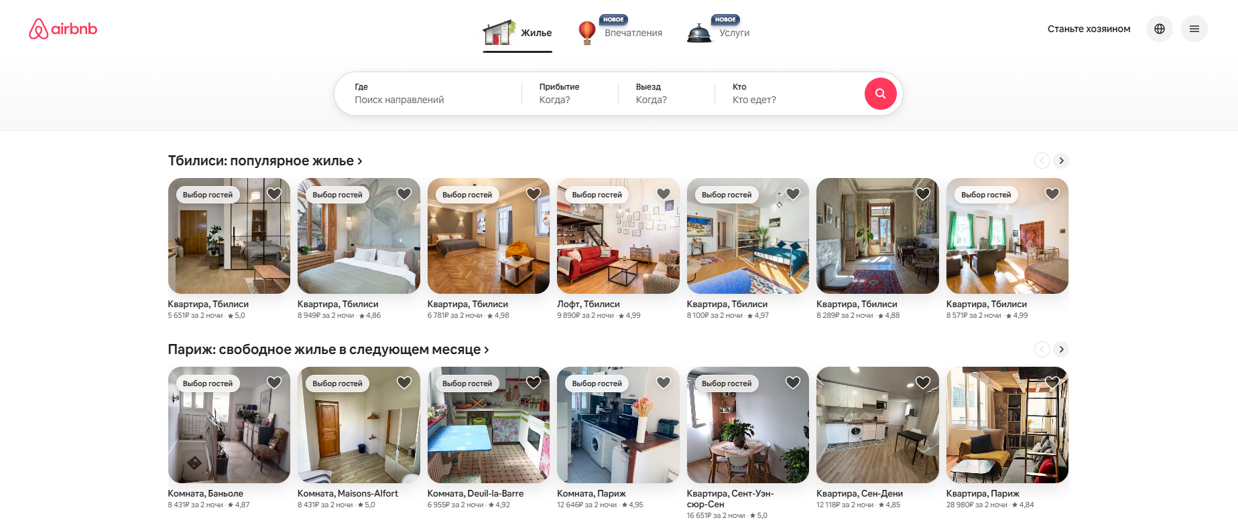

1. Главная страница Airbnb
   * 1. Booking.com

Booking.com — международный сервис для бронирования отелей, апартаментов и других видов размещения. Платформа позволяет искать жильё и сравнивать цены от разных поставщиков.

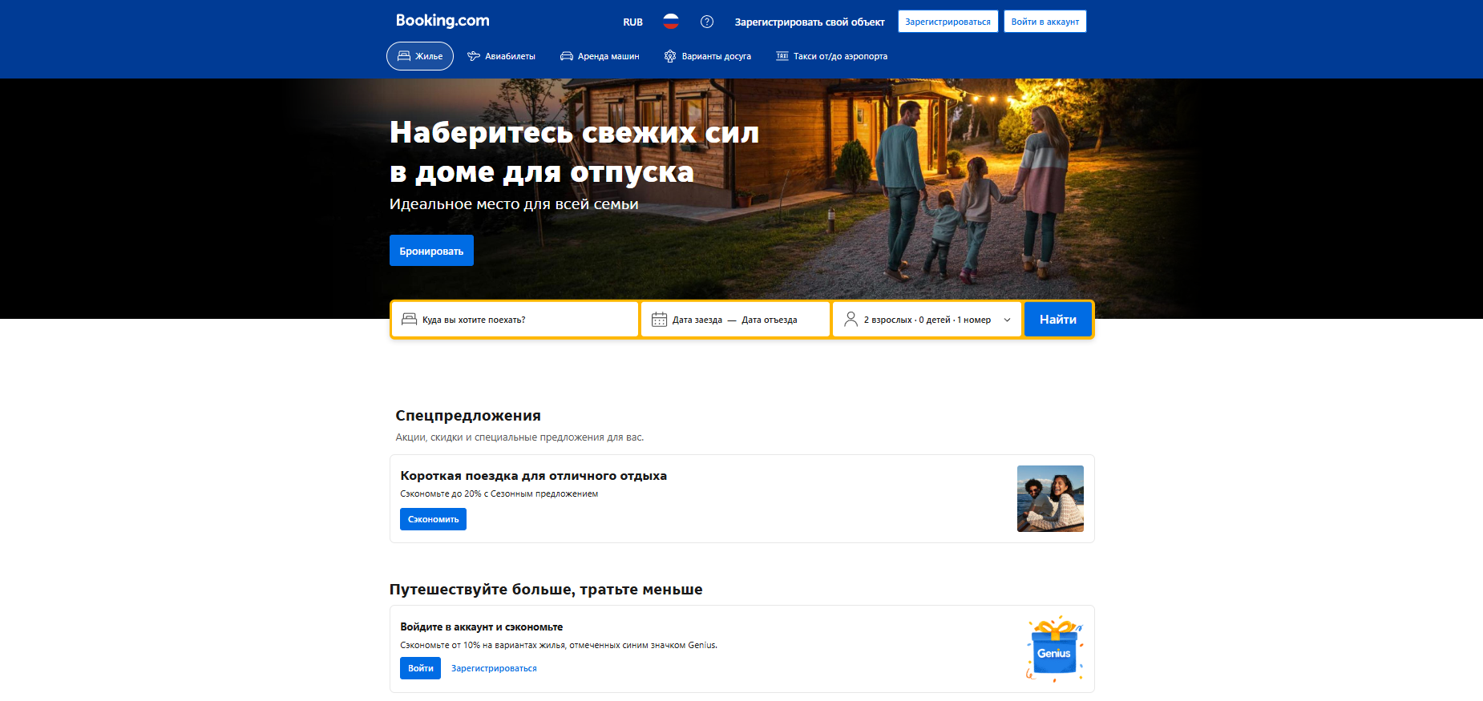

1. Главная страница Booking.com
   * 1. Суточно.ру

Суточно.ру — это российская онлайн-платформа для краткосрочной аренды жилья. Сервис предлагает более 330 000 вариантов размещения: от квартир и апартаментов до отелей и коттеджей. Платформа ориентирована как на путешественников, так и на командировочных, предоставляя удобный интерфейс для поиска и бронирования жилья.

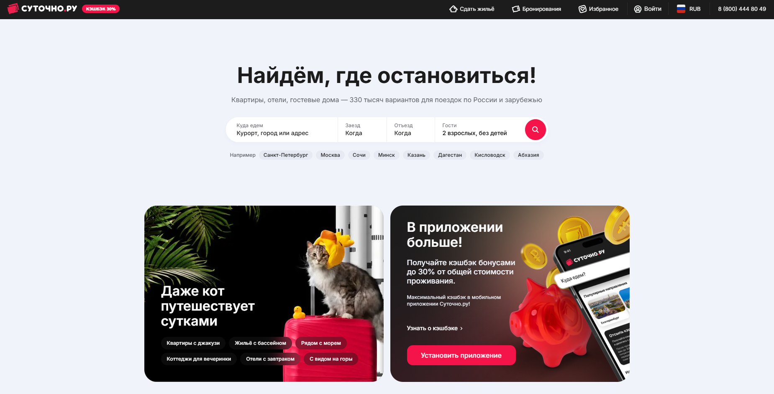

1. Главная страница Суточно.ру
   * 1. Сравнительная таблица аналогов

С целью определения конкурентных преимуществ и возможностей для дальнейшего развития приложения RentPlace в сфере аренды недвижимости, был проведен анализ существующих решений. Ключевые характеристики, по которым проводилось сравнение, были выбраны исходя из потребностей пользователей и функциональности, реализованной в RentPlace. В качестве критериев сравнения были использованы:

Универсальное приложение для арендаторов и арендодателей: Реализован ли в приложении единый интерфейс и функциональность, ориентированная как на тех, кто ищет жилье, так и на тех, кто его сдает.

Низкие комиссии для арендаторов и арендодателей: Размер комиссионных сборов, взимаемых с обеих сторон сделки. RentPlace предлагает конкурентные условия по комиссиям.

Поддержка разных типов жилья: Возможность размещения объявлений о квартирах, домах, комнатах и других видах недвижимости в приложении.

Возможность генерации описания с помощью искусственного интеллекта: Наличие встроенных инструментов для автоматического создания привлекательных описаний объявлений.

Гибкие форматы аренды: Поддержка различных вариантов аренды, включая посуточную, долгосрочную и т.д., в приложении.

Результаты сравнительного анализа с основными конкурентами (Airbnb, Booking.com, Суточно.ру) представлены в таблице 1.

|  |  |  |  |
| --- | --- | --- | --- |
| **Критерий** | **Airbnb** | **Booking.com** | **Суточно.ру** |
| Универсальное приложение для арендаторов и арендодателей | - | - | - |
| Низкие комиссии для арендаторов и арендодателей | - | - | +/- |
| Поддержка разных типов жилья | + | - | + |
| Возможность генерации описания с помощью искусственного интеллекта | - | - | - |
| Гибкие форматы аренды | - | - | - |

* 1. Диаграммы, иллюстрирующие работу системы
     1. Диаграмма прецедентов (Use-case diagram)

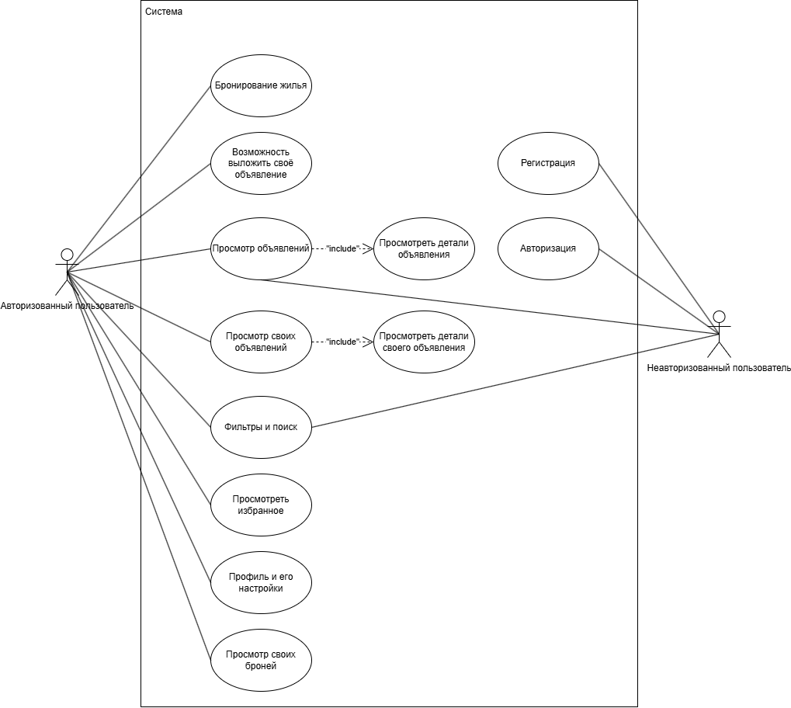

1. Use-case диаграмма (Авторизованный и неавторизованный пользователь)

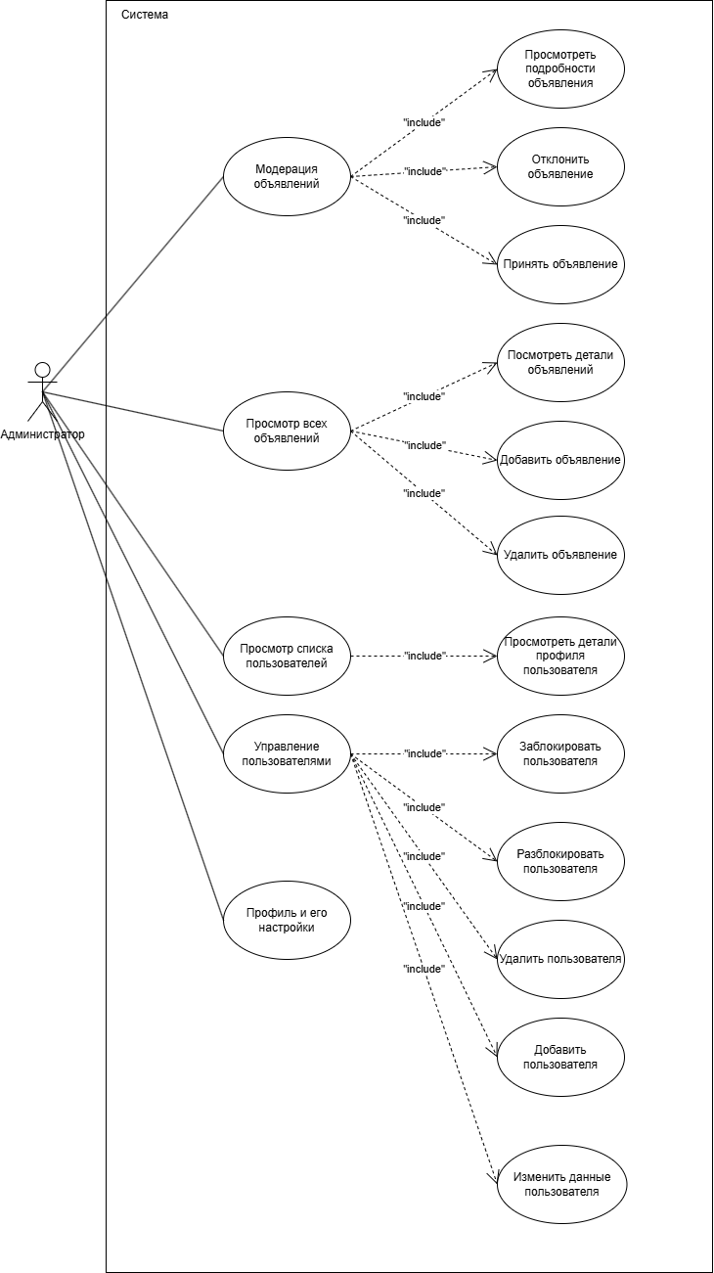

1. Use-case диаграмма (Администратор)
   * 1. Диаграмма последовательности (Sequence diagram)

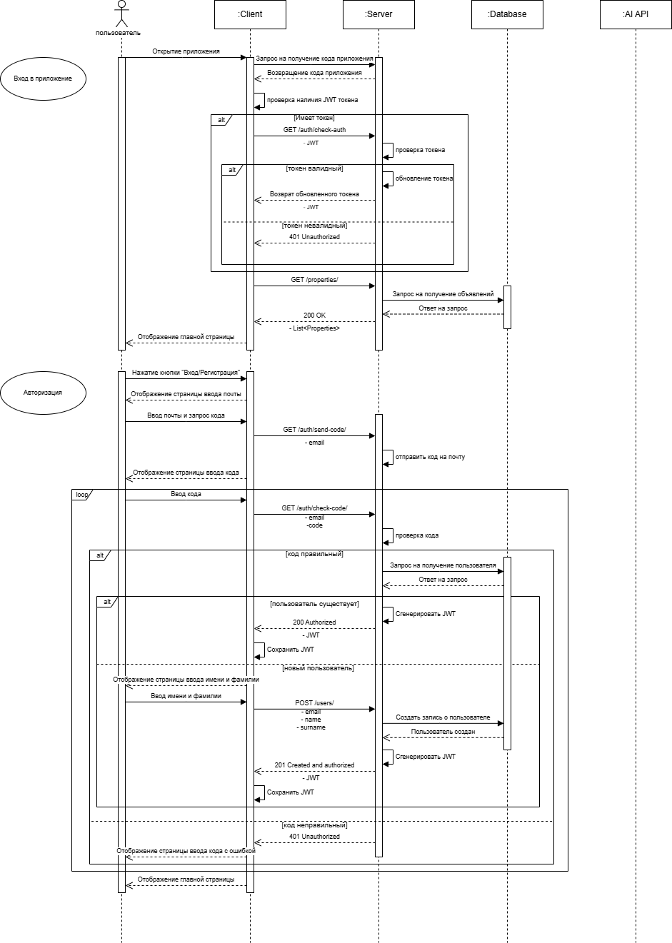

1. Диаграмма последовательности (1 часть)

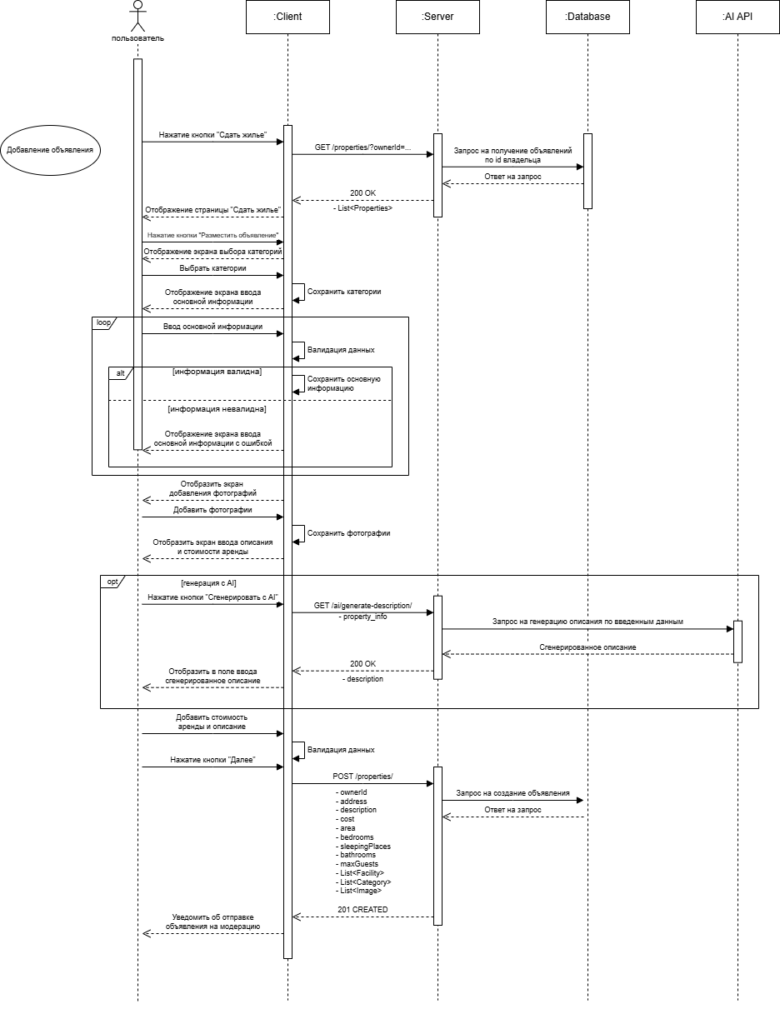

1. Диаграмма последовательности (2 часть)

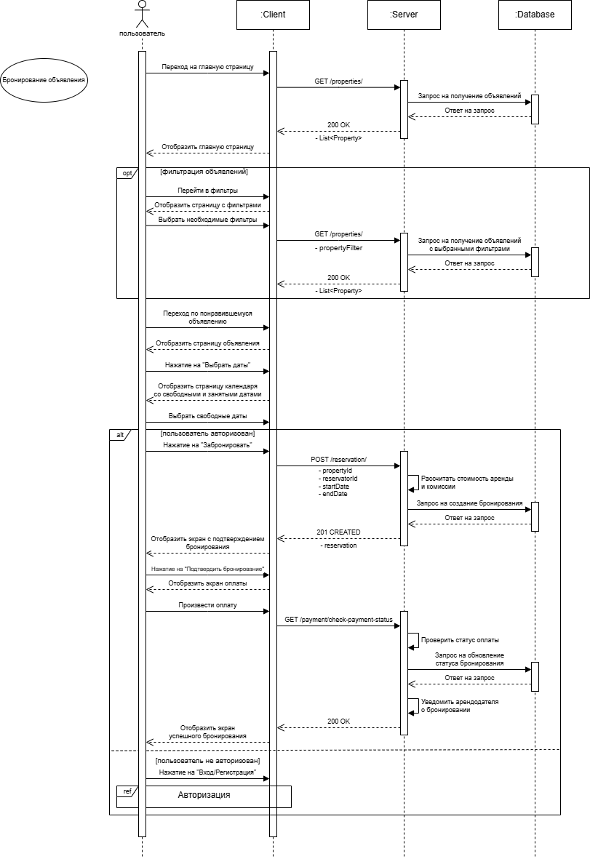

1. Диаграмма последовательности (3 часть)
   * 1. Диаграммы состояний (Statechart diagrams)

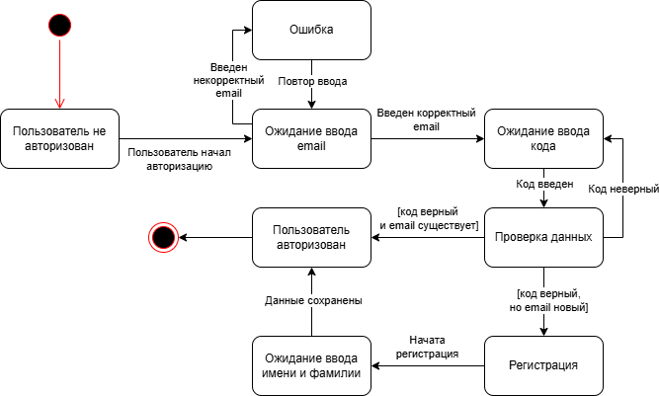

1. Диаграмма состояний системы авторизации пользователя

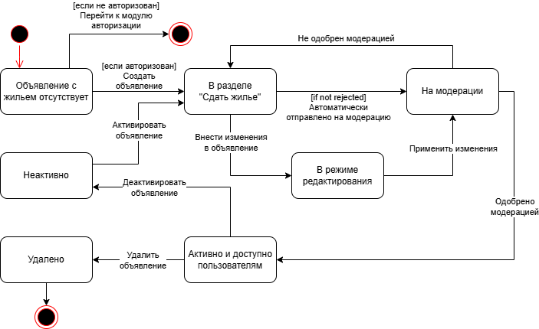

1. Диаграмма состояний объявления о сдаче жилья

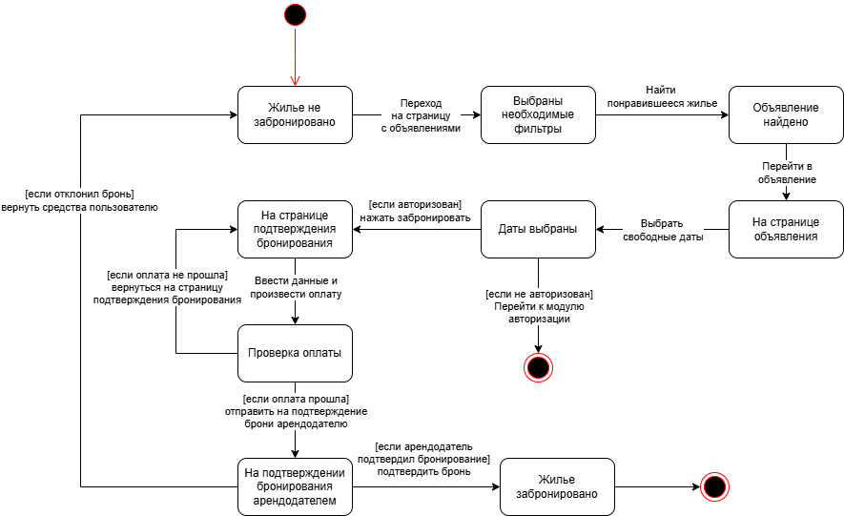

1. Диаграмма состояний системы бронирования объявлений
   * 1. Диаграмма активностей (Activity diagram)

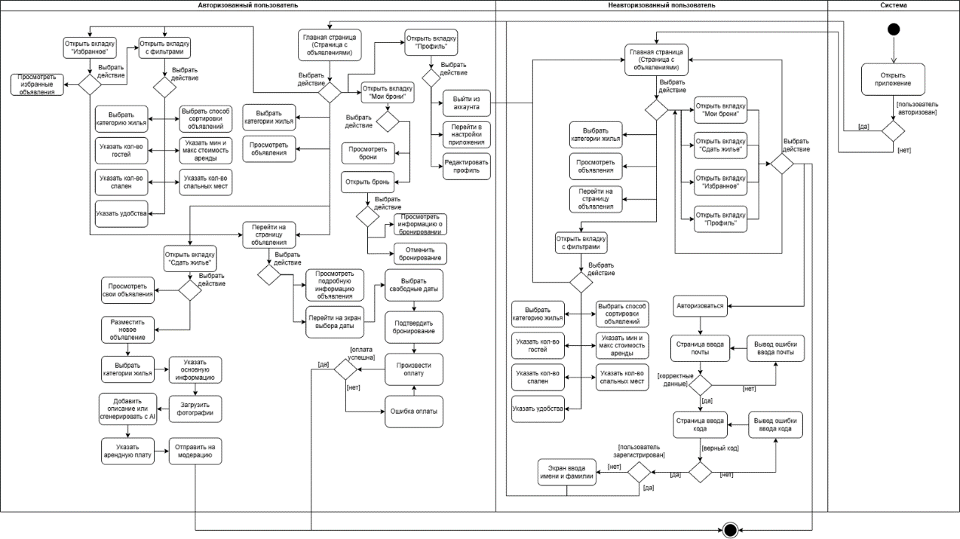

1. Диаграмма активностей
   * 1. ER диаграмма (ER diagram)

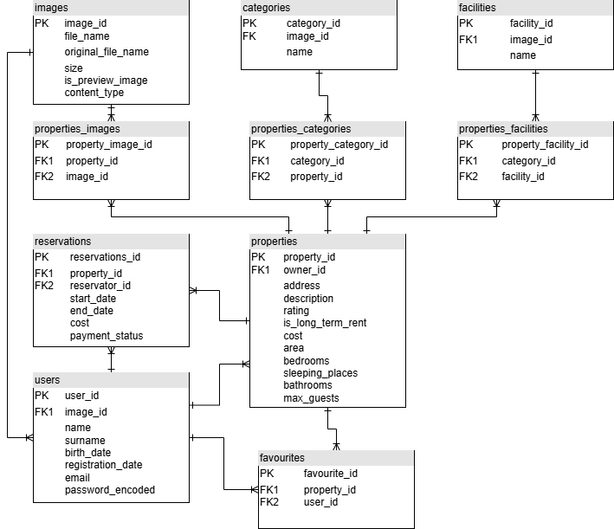

1. ER диаграмма
   * 1. Диаграмма развертывания (Deployment diagram)

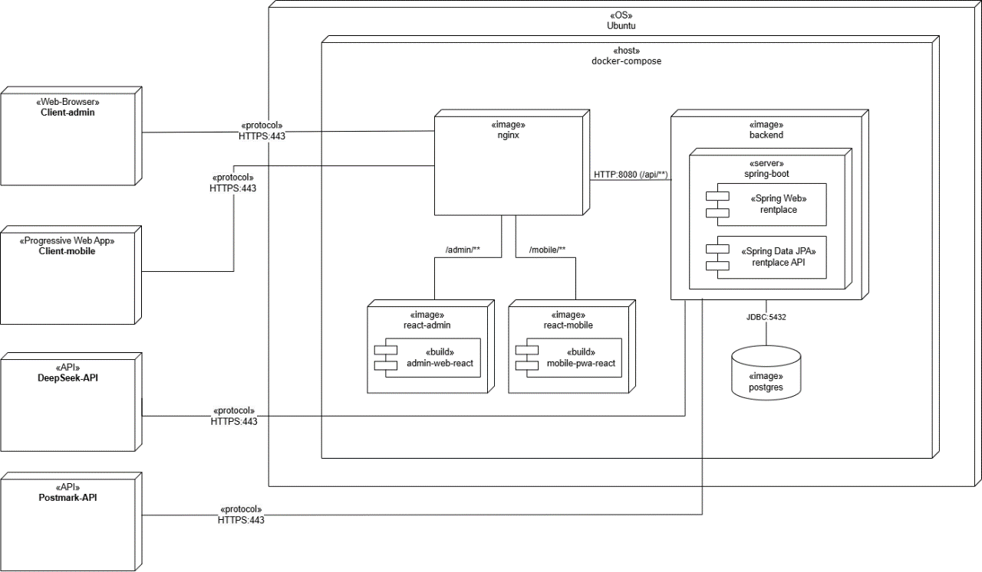

1. Диаграмма развертывания
2. Аналитика

Для оценки поведения пользователей и эффективности использования функций приложения RentPlace была подключена система Яндекс Метрика, предоставляющая широкие возможности для анализа взаимодействия с интерфейсом.

* 1. Воронки

В рамках аналитики были настроены четыре ключевые воронки, каждая из которых отражает важный пользовательский путь в приложении.

На рисунках представлены схемы этих воронок.

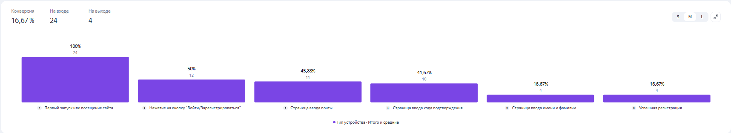

1. Регистрация

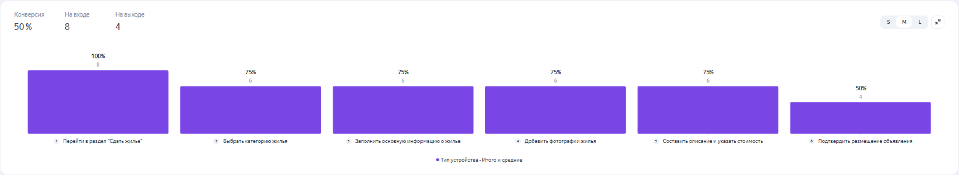

1. Размещение объявления

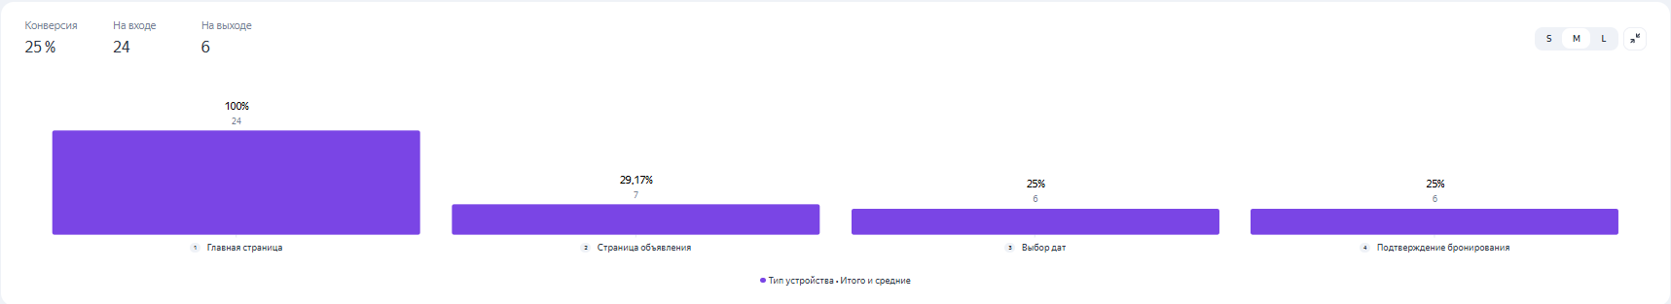

1. Бронирование жилья

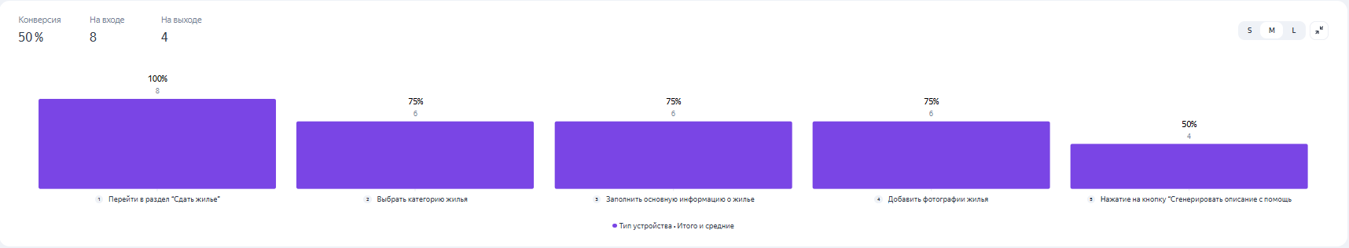

1. Использование AI для генерации
   1. Статистика посещаемости и каналов привлечения

Для более глубокого понимания пользовательской активности в RentPlace дополнительно анализировались метрики, отражающие общие показатели трафика и поведения аудитории.

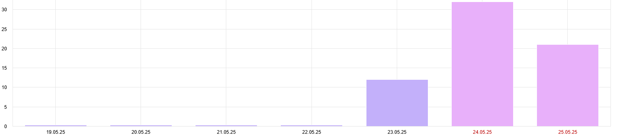

1. Статистика посещаемости приложения

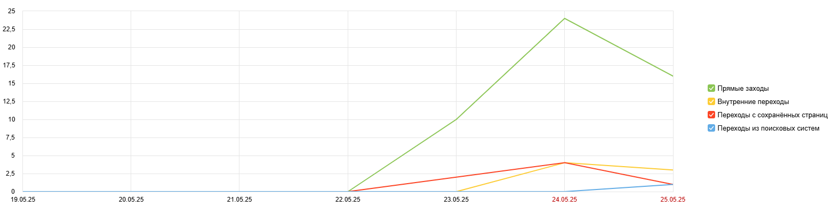

1. Анализ источников трафика

Заключение

В рамках выполнения данной курсовой работы были успешно достигнуты все заявленные цели. Проведён тщательный анализ предметной области аренды частного жилья, изучены существующие сервисы и сформулированы функциональные и нефункциональные требования к создаваемой системе.

Результатом работы стало создание полнофункционального сервиса для поиска и аренды жилья Rentplace, реализованного в виде прогрессивного веб-приложения (PWA) и веб-интерфейса для административной части. Реализованное приложение предоставляет пользователям удобный и интуитивно понятный интерфейс для взаимодействия с платформой, а администраторам — инструменты для эффективного управления контентом и пользователями.

Основной функционал системы включает:

* регистрацию и вход через электронную почту с подтверждением кода;
* управление личным профилем пользователя;
* просмотр и фильтрацию объявлений о сдаче жилья;
* детальный просмотр объявлений с возможностью бронирования;
* добавление жилья в «Избранное»;
* размещение, редактирование и модерацию объявлений;
* просмотр истории бронирований;
* отдельный интерфейс для администраторов с функциями модерации, управления пользователями и контентом.

Система выполнена с учетом требований по безопасности, масштабируемости и кроссплатформенности, что позволяет ей эффективно функционировать как на мобильных устройствах, так и в десктопных браузерах. Дизайн интерфейса разработан в соответствии с современными UX/UI практиками.

Таким образом, проделанная работа демонстрирует способность команды разрабатывать комплексные программные решения с нуля, начиная от анализа требований и проектирования интерфейсов, заканчивая реализацией и тестированием работающего продукта.